**Login page**

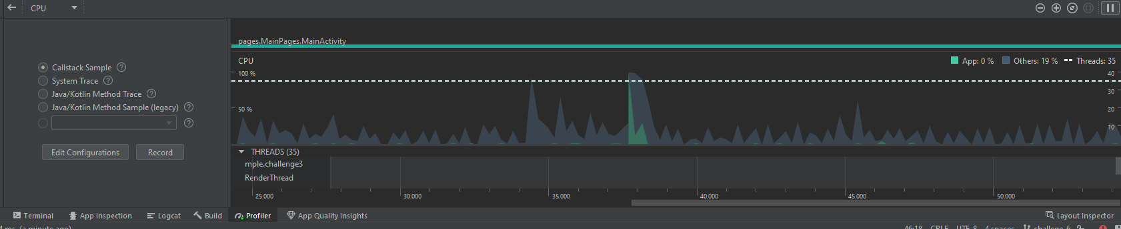

Penggunaan CPU

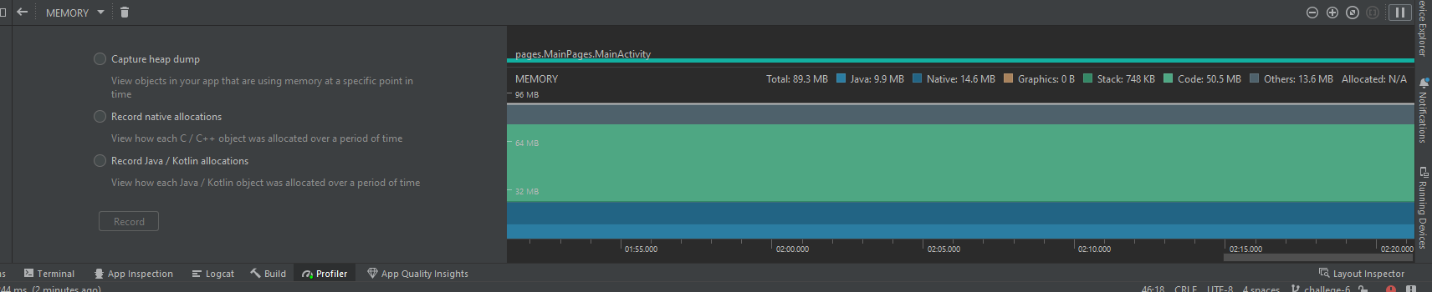

Penggunaan Memory

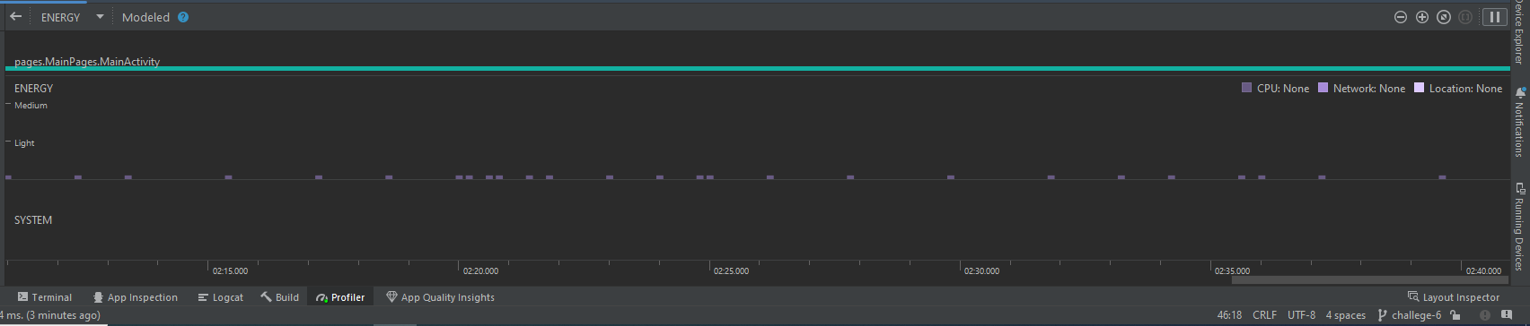

Penggunaan Energy

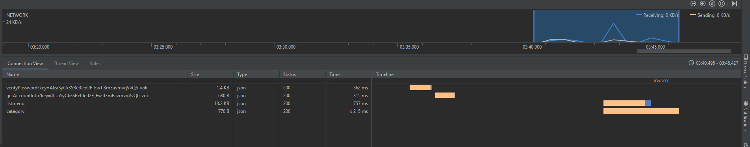

Network

**Register page**

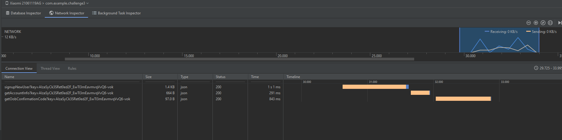

Network ketika mendaftar

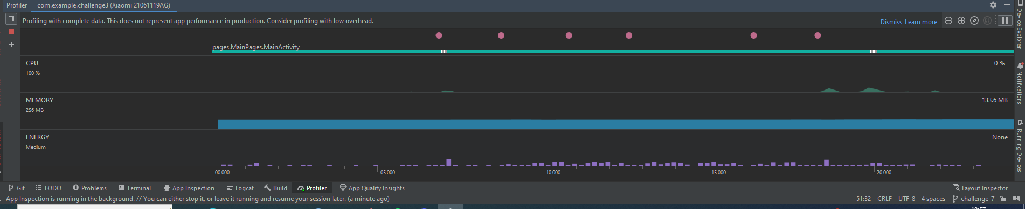

CPU, Memory dan Energy

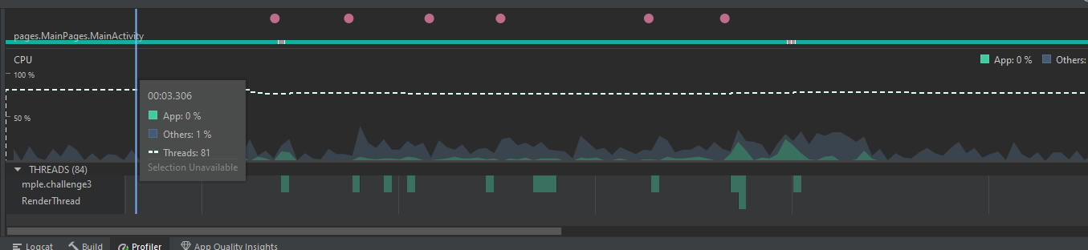

CPU

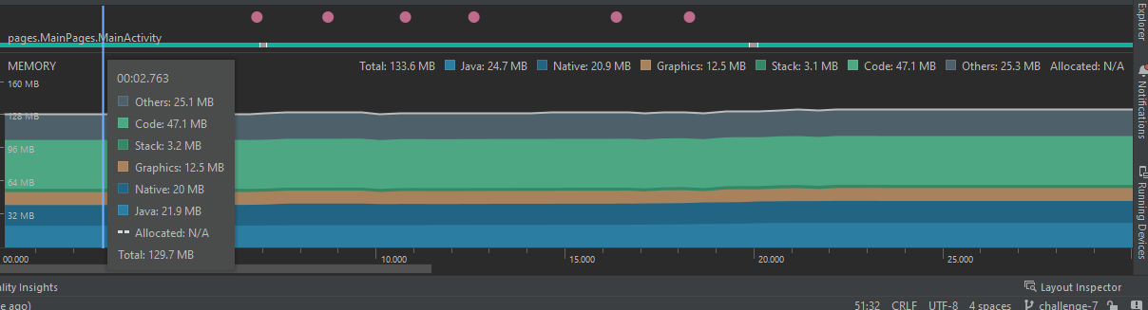

Memory

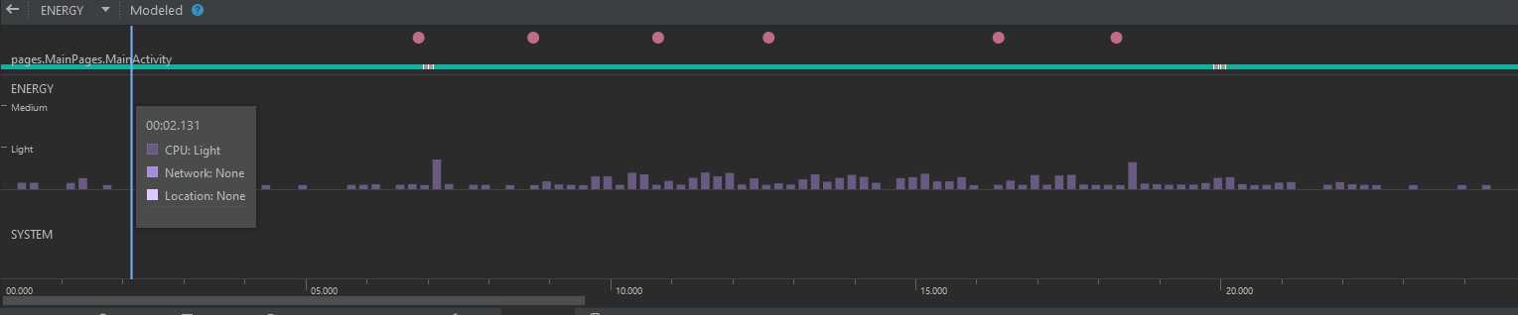

Energy

**Home**

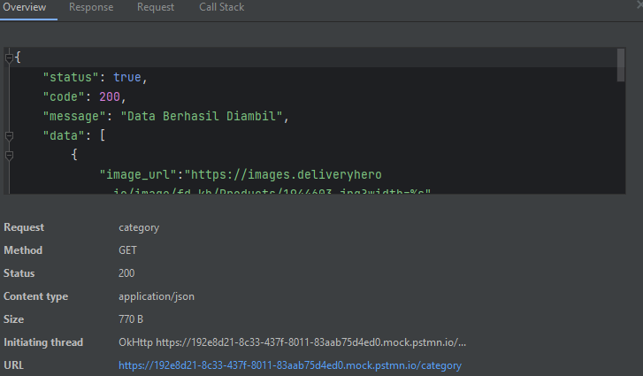

Response get category untuk makanan

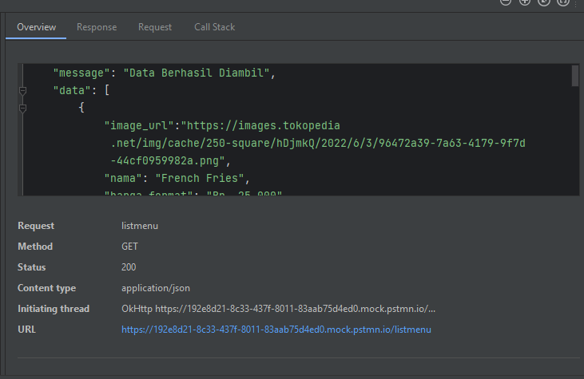

Response get list menu

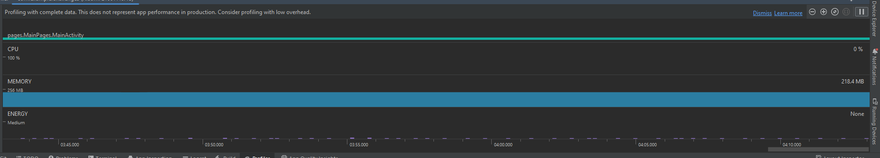

CPU,Memory dan Energy

**Profile Page**

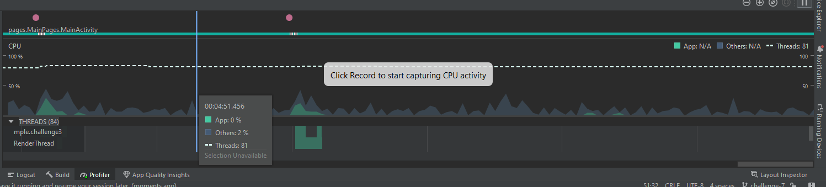

CPU

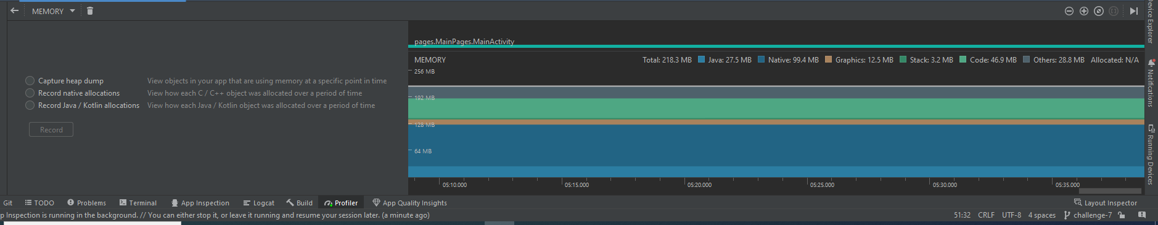

Memory

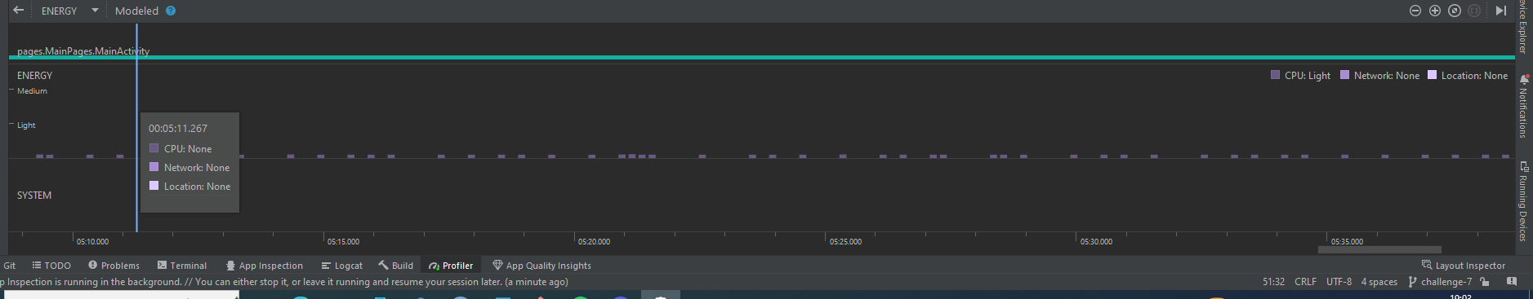

Energy

**DetailFood**

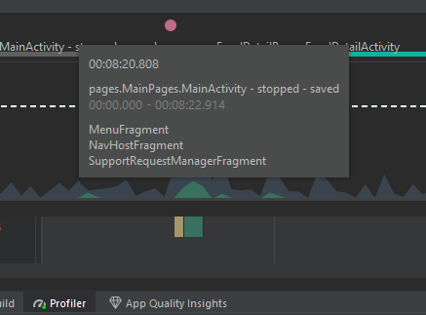

CPU

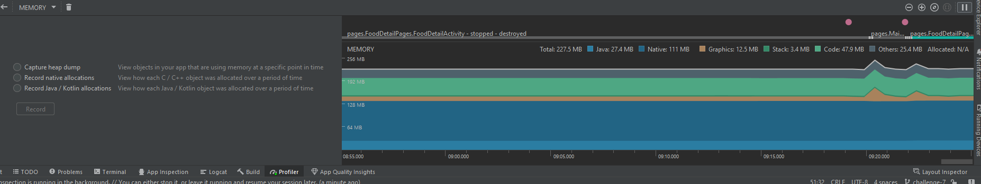

Memory

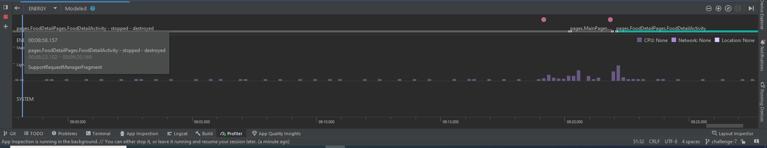

Energy

**Keranjang Page**

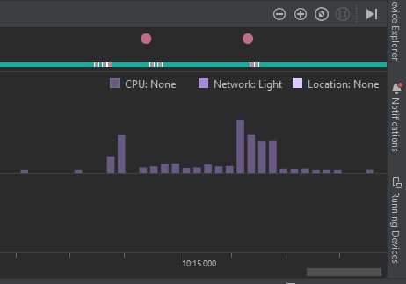

Energy

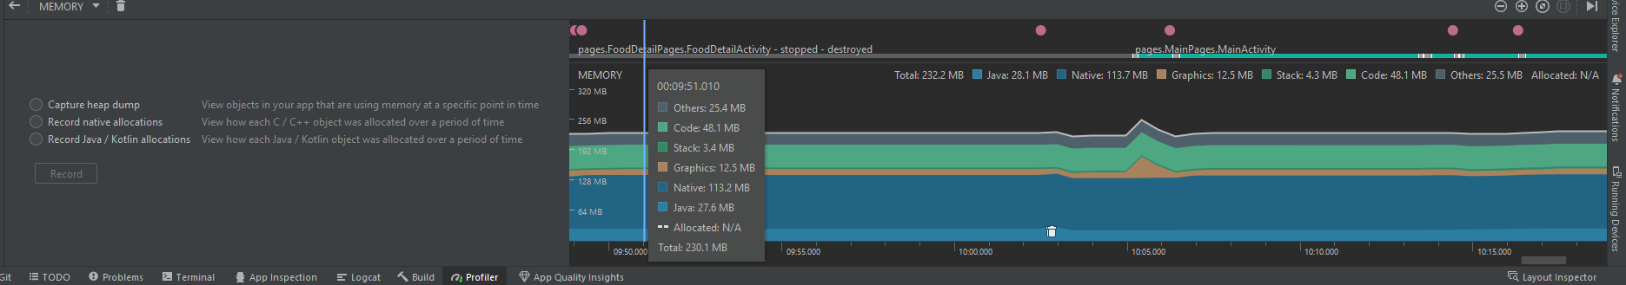

Memory

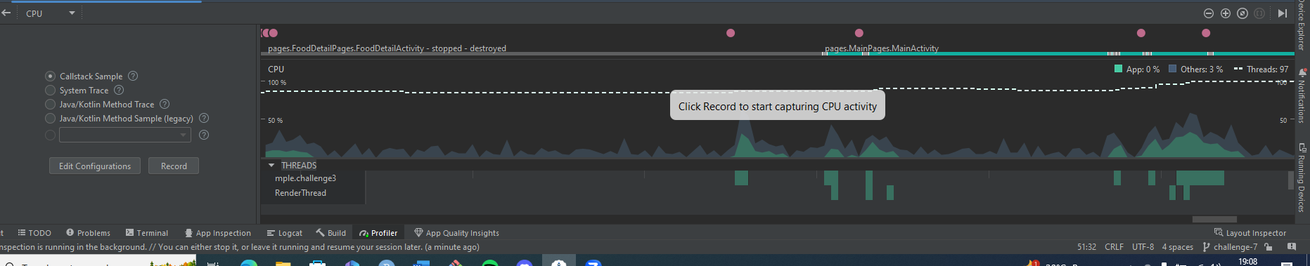

CPU

**Konfirmasi Pesanan page**

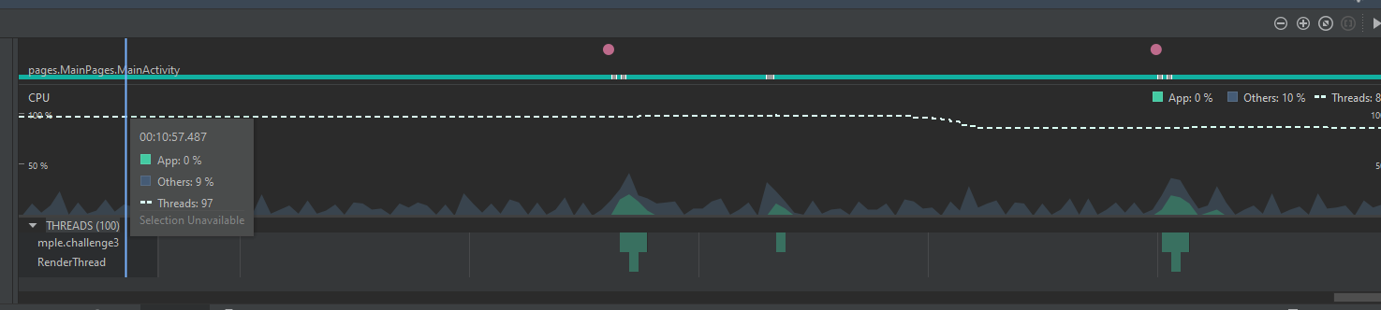

CPU

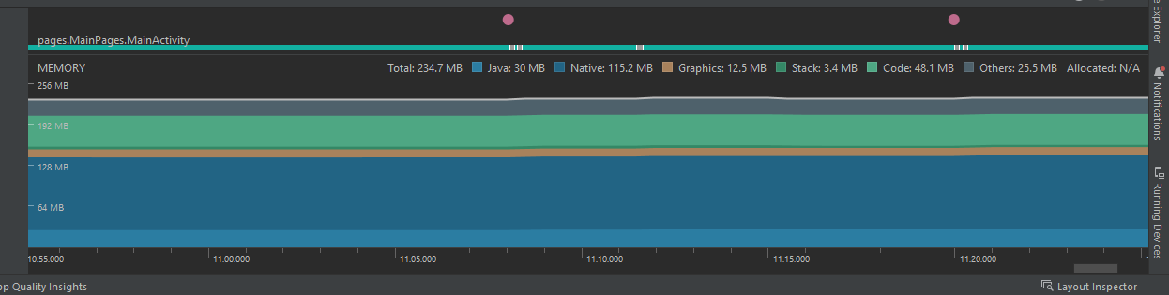

Memory

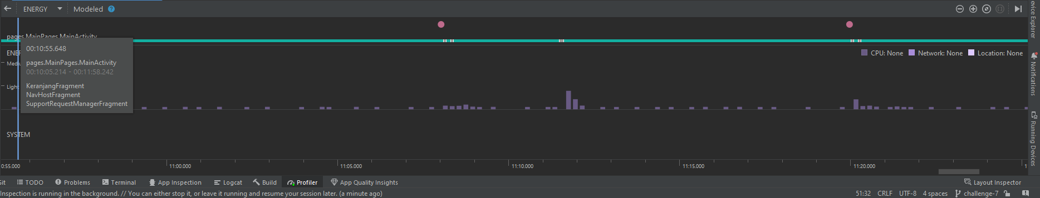

Energy

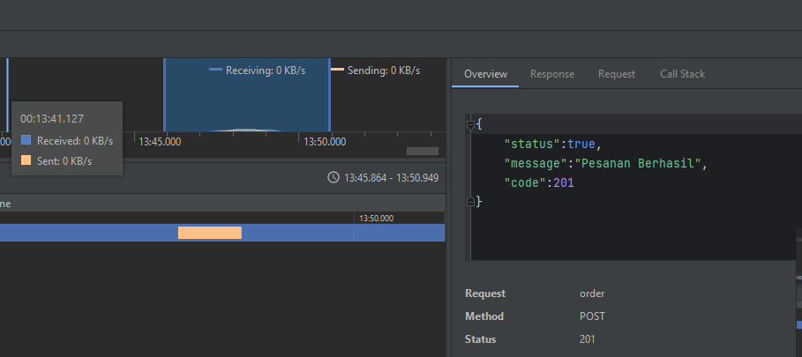

Network